學校名稱：桃園市五權國小
主題：「危險感知與防禦駕駛觀念教育成果」
活動時間：111/9~112/6；參與人數：373人
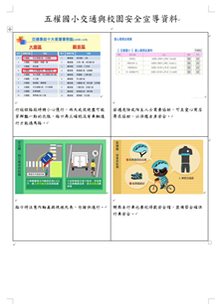 | 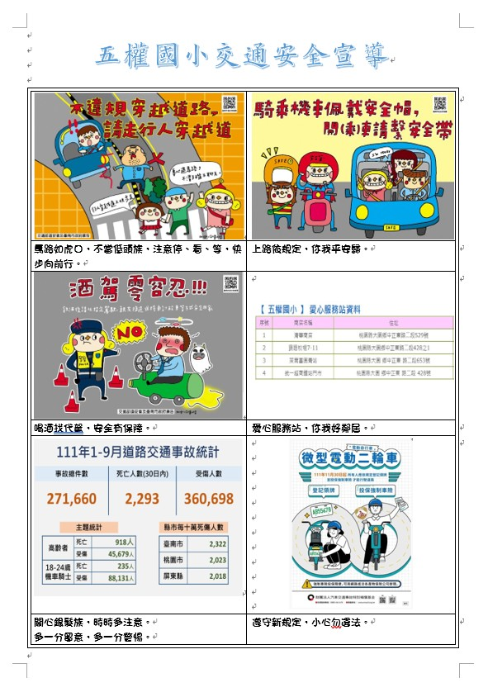
說明：內輪差與騎自行車戴安全帽宣導單 | 說明：宣導防禦性駕駛重要性
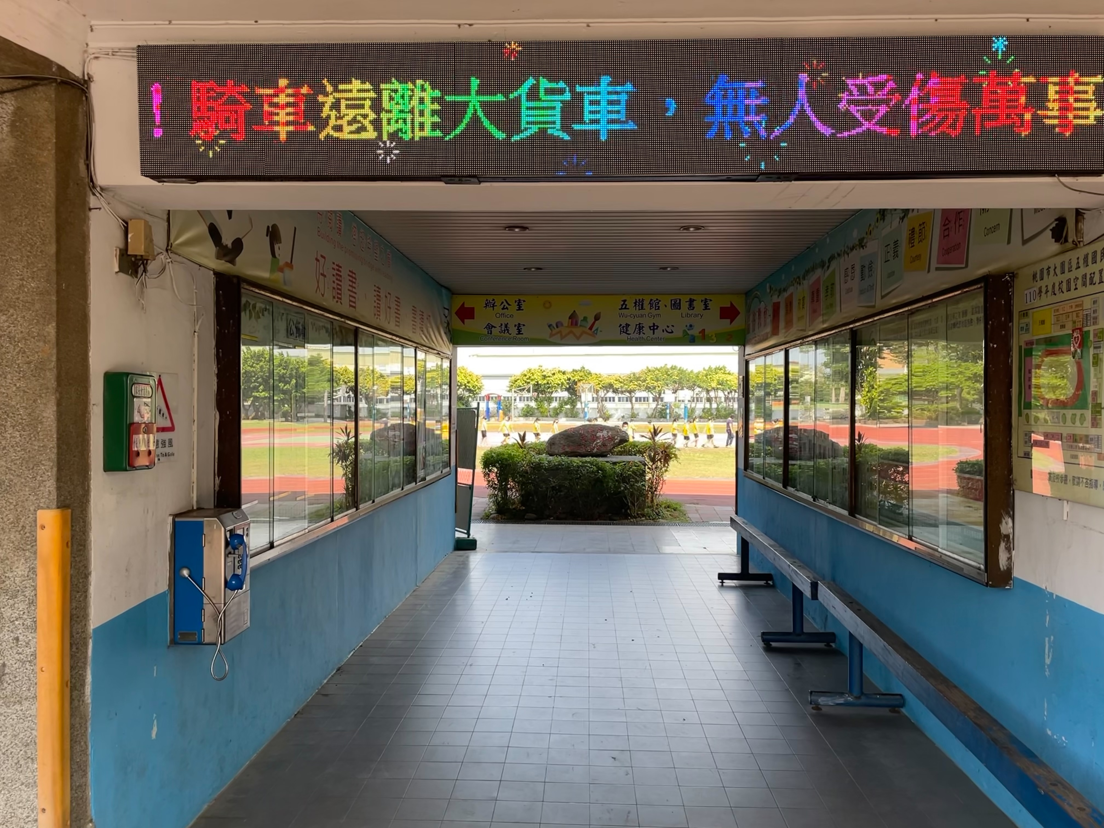 | 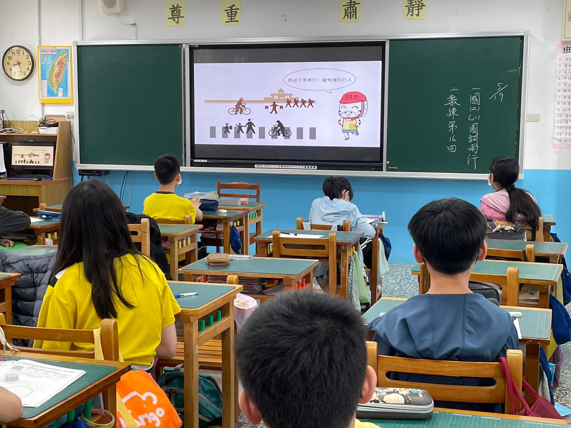
說明：路口交通安全跑馬燈公布於校門 | 說明：影片欣賞：行人防衛心態

